1. Маленький пловец может чувствовать себя слишком толстыми, неуклюжими, или слишком слабыми и худыми. Справиться с чувством стыда сложно, поэтому он предпочтет бояться воды.
2. Не давите на ребенка, не пытайтесь внушить ему, что он не понимает, что вода это здорово. Если он трогает воду лишь пальчиками ног, значит, он пока готов взаимодействовать с водой только таким образом.
3. Вода, конечно, спасение в жаркий день, но не стоит выливать на ребенка ведро воды, чтобы доказать ему это. Лучше предложите ему поиграть с ним, вылить воду и снова набрать, чтобы он убедился, что это весело и безопасно, и действительно остужает. Находясь с малышом у бассейна, смените все увещевания и уговоры на совместные действия, будьте рядом, придумывайте разные игры, постоянно давая понять ребенку, что он в безопасности. Если в воде Вы держите малыша на руках, не прижимайте его к себе слишком сильно, он может подумать, что опасность действительно рядом. Купите ему очки для плавания - вода не будет резать глазки и можно будет поиграть в поиски сокровищ или изучение подводного мира. Игра увлечет ребенка, и страх отодвинется на задний план.
4. Уроки плавания принесут большую пользу, но не стоит начинать их очень рано. Многие инструкторы не рекомендуют начинать учить плавать раньше 6 лет. Для ребенка младше 6 лет лучше ограничиться свободным пребыванием в воде с играми и баловством, не уделяя внимание технике. Не стоит отказываться от вспомогательных средств, стоит отдать предпочтение нарукавникам, они не ограничивают подвижность и в них можно имитировать плавательные движения.
5. Избегайте научных объяснений. Если Вы возьметесь объяснять малышу закон Архимеда, то только потеряете время.
6. Не прибегайте к эмоциональному шантажу. "Ну, пожалуйста, мой хороший, не огорчай меня, сделай мне приятное". Даже ради Вас он не может преодолеть свой страх, поэтому испытает не только вину и стыд, но и решит, что будет меньше любим, потому что расстраивает Вас.
7. 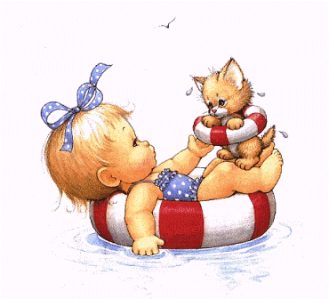Авторитарный метод - это верный путь, чтобы страх перерос в фобию. Мы требуем преодолеть свой страх, приводим в пример разных неустрашимых детей. Некоторые дети в результате даже бояться признаться, что им страшно.

**Покажите ребенку, что воспринимаете его боязнь всерьез, скажите, что многие дети и взрослые испытывают подобный страх и что через какое-то время он пройдет, а Вы ему в этом поможете.**